***МИНИСТЕРСТВО НАУКИ И ВЫСШЕГО ОБРАЗОВАНИЯ РОССИЙСКОЙ ФЕДЕРАЦИИ***

***Федеральное государственное автономное***

***образовательное учреждение***

***высшего образования***

**«Национальный исследовательский ядерный университет «МИФИ»»**

**Кафедра №42 «Криптология и кибербезопасность»**

*ЛАБОРАТОРНАЯ РАБОТА №1-2:*

*«Инициализация данных. Простые запросы на выборку.»*

Аверин Владислав

Группа Б19-505

Март, 2022

*Содержание*

*Изменения в структуре БД 3*

*Создание информации и заполнение 4*

*Формирование простых запросов 5*

*Выводы 8*

# Изменения в структуре БД

Для начала необходимо рассказать об изменениях, которые я внес в мои таблицы по ходу работы над 2 лабораторной работой. Все изменения из в файле *changes.txt*, однако описать их все равно необходимо. Начнем с минорных изменений:

1. Изменение размеров данных VARCHAR2. Проектируя БД без ее практического заполнения, я забыл о том, что размер, который указывается в VARCHAR2, это размер в байтах, поэтому кол-во потенциально вмещаемых символов в строку != ее длине в байтах (кириллица в UTF8 не вмещается, ей нужна двухбайтовая кодировка, поэтому русские символы занимают 2 байта). В следствие чего я много где расширил строковые данные для того, чтобы в них помещалась хотя бы минимальная информация (где конкретно, см. changes.txt);
2. Добавлены в некоторые поля заполнение по умолчанию, чтобы при ручной вставке не прописывать их, если они почти не отличаются (например, уровень доступа у дела на 11);
3. Во время формирования датасета для OfficeHours у меня возникла проблема. Мне в атрибутах таблицы нужны только моменты времени, без даты. Однако я не нашел способа задать только время без дня, года и месяца. Поэтому в OfficeHours.csv у меня костыль в виде даты 01.01.2000, с которой уже идет время для прямого назначения. Неужели нет какого способа хранить время без привязки к дате? Единственное, что пришло в голову, это переводить все время дату в формат строки TO_CHAR’ом, отбрасывая день, и хранить время в виде строки, но ведь потом для работы, например, с промежутками времени, нужно будет обратно конвертировать строку в дату, где TO_DATE автоматом подставит «недостающую» часть формата (как я понял, это дефолтно первый день текущего месяца);

А теперь самая главная «фича»: уровни допуска.

Пытаясь продумать и сгенерировать датасет, я внезапно понял, насколько моя система уровней допуска была неудобной. И все из-за одной вещи. Ведь раньше он показывал, может ли тот или иной сотрудник работать над каким-то делом. Причем, допуск был прикручен к должности. Но это ж бред :) (Да-да, сам сделал, сам и сломал). Если, к примеру, патологоанатом имеет какой-то уровень допуска, то автоматом остальные патологоанатомы имеют такой же. Значит, нужно будет вводить патологоанатома I уровня, II и т.д.. Ну и толку тогда от уровней в принципе, если они коррелируют с названиями должностей? Поэтому теперь уровень допуска индивидуален, и дает информацию сразу о двух вещах. Возьмем того же патологоанатома. Теперь он сможет провести вскрытие для какого-то дела (или его могут попросить сделать это). Он будет с ним связан (даже пусть не напрямую), но без ДОСТУПА непосредственно к материалам. Такая схема выглядит, как по мне, более логично. То есть какой-нибудь ОМОН может участвовать в расследовании (как грубая сила), но его сотрудники не должны допускаться к самому делу. Это привело меня к системе сдвоенного уровня допуска (о котором мне, вообще, уже говорили, я просто не слушал). А именно:

Всего уровней допуска все так же 4:

I: Обычный доступ к делам, не затрагивающим гос.тайну.

II: Секретно: доступ к делам, имеющих сведения, подверженные гос. тайне.

III: Совершенно секретно: разглашение гос.тайны может нанести ущерб интересам МВД или отрасли экономики.

IV: Особой важности: разглашение гос.тайны может нанести ущерб интересам государства (он же полный доступ).

Однако сам допуск теперь состоит из двух цифр, где каждая цифра принадлежит [0, 4]. Первая цифра отвечает за то, к каким делам сотрудник имеет доступ (Т.е. может получить информацию о нем). Вторая же показывает, к делам какого уровня он может привлекаться как эксперт. Это значит, что теперь в БД будут храниться записи обо всех связях сотрудников и дела (А вот какую именно роль он исполнял в деле, можно посмотреть в самих материалах дела). Соотвественно, уровни допуска могут быть: 01 (1), 02 (2), 03 (3), 04 (4), 11, 12, 13, 14, 22, 23, 24, 33, 34, 44. Такая система еще и удобна тем, что уровни допуска строго упорядочены, а значит, можно сразу проверять уровень допуска сотрудника по этой иерархии. Более подробное описание каждого из уровней можно найти в AccessLevels.csv.

P.S. Немного уточненный механизм работы уровней допусков: эти допуски есть как у сотрудников, так и у всех расследований. Но запись сотрудника уровня 04 (напр. оперативник ОМОНа), работающего / работавшего над делом уровня 44 – нормальное явление. Это значит, что он был просто связан с ним (участвовал в облаве по поимке подозреваемых, например), но он НЕ МОЖЕТ запросить доступ на это дело и получить удовлетворительный ответ. То есть теперь уровни допусков разграничивают то, какие дела могут просматривать те или иные сотрудники.

Вот, вроде бы, и все изменения в ERD. Новую версию диаграммы я залил на git, а старая схема осталась там же (чтобы можно было чекнуть изменения).

# Создание информации и заполнение

Я использовал для импорта в БД SQL Developer (надеюсь, это не возбранялось), поэтому тут особо нечего комментировать: в каждом .csv файле есть header title (или как оно там называется), которое в настройках импорта надо поставить игнорироваться, а так же раздельный символ - «;». Все файлы я успешно импортировал (единственное, мне не понравилось, если нужно подправить один атрибут в процессе работы, менять его ручками в Developer, а потом его же в .csv файле ради синхронизации, поэтому в какой-то момент мне хотелось чисто заполнить БД изнутри, а потом экспортировать готовый файл). Собственно говоря, надеюсь, меня не покарают за то, что я использовал такой простой способ в виде Developer’а и не юзал SQL Loader.

# Формирование простых запросов

(Все данные запросы лежат в скрипте requests.sql)

Для начала попробуем добавить новую запись, например, в таблицу Employees:

*INSERT INTO employees*

*(employee_id, department_id, post_id, access_level_id, first_name, second_name, patronymic, age, employment_date)*

*VALUES*

*(36, 15, 14, 44, 'Walter', 'Sergei', 'Skinner', 69, '11.09.86:00:00:00');*

Как видим, оно успешно добавилось:

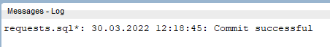

(Правда, вручную оно добавляется как-то криво и непонятно куда: она отображается не в конце, как должно по идее быть, в где-то между employee_id 29 и 30)

Ну и естественно, если мы попытаемся добавить абсолютно такое же поле еще раз, БД откажется это делать, ругаясь, что такой ключ уже использается.

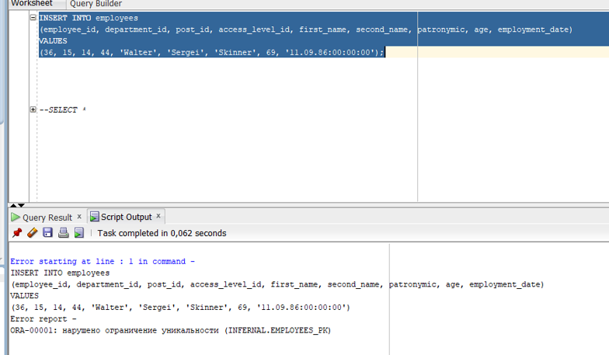

***SELECT + WHERE + ORDER:***

Пример с полной выборкой SELECT, условной выборкой WHERE и упорядоченной выборкой ORDER BY я объединил в один (так как по отдельности они в принципе понятные).

*«Есть сотрудник, нам известен его номер (employee_id). Требуется узнать, в каких делах он принимал участие.»*

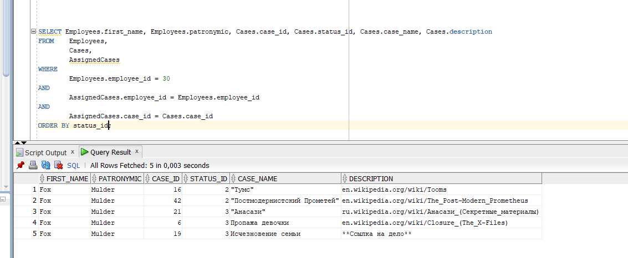

Здесь мы объединили 2 таблицы Employees и Cases в одну через таблицу AssignedCases.

*P.S. Ура, мы изобрели JOIN :)*

***Использование простых и агрегатных функций:***

Не будем далеко ходить, например:

«Посчитаем статистику дел: сколько из них в процессе, сколько раскрыто, сколько заморожено (не раскрыто, но закрыто).»

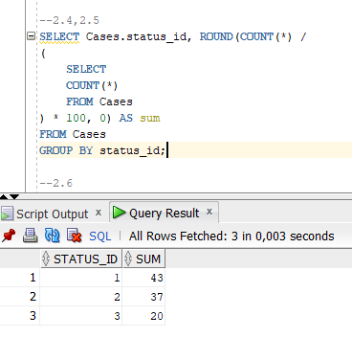

Для этого ищем подзапросом кол-во строк в Cases, и отдельно кол-во строк со значением каждого из статусов. Округлим для того, чтобы получить целое значение (типа, красивее)

(20% не раскрытых дел, гм... Че-то много, как-то плохо я сгенерил для идеального полицейского участка)

***Выборка уникальных записей:***

Тут немного сложнее, ибо не используя JOIN’ов (см. след. лабу) в моей схеме придумать что-то уникальное, что можно было бы логично посчитать, оказалось немного сложно. Ну давайте, например, посчитаем, сотрудники каких отделов трудятся в участке на данный момент:

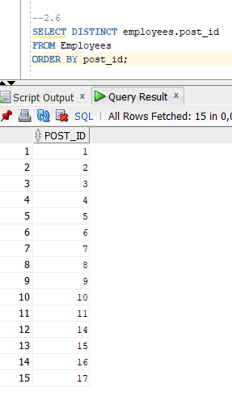

Как мы видим, в участке нет ни одного сотрудника с должностями 12 и 13 (Вообще, можно было бы и соединить таблицы, чтобы они выдавали названия отделов и чтобы запрос показывал сразу отсутствующие должности, но для примера, думаю, этого достаточно)

***Выборка из вырожденной таблицы:***

Тут я тоже далеко не лез, вывел текущее системное время:

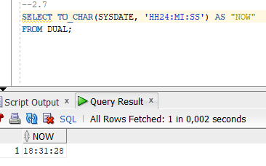

# Выводы

В результате работы были сконфигурированы данные для импорта в БД, изменена ее структура на более логичную, а так же проведены самые примитивные запросы для проверки функциональности и валидности наших данных.